|  |  |
| --- | --- |
| TRƯỜNG THCS GIANG BIÊN  **TỔ KHOA HỌC TỰ NHIÊN**  ***(Đề có 02 trang)*** | **ĐỀ KIỂM TRA CUỐI HỌC KÌ I**  **NĂM HỌC 2023 - 2024**  **MÔN: TOÁN 6 (TIẾT 50, 51)**  *Thời gian 90 phút, không kể thời gian giao đề* |

**PHẦN I: TRẮC NGHIỆM (3,0 ĐIỂM):**

*Hãy chọn phương án trả lời đúng và viết chữ cái đứng trước đáp án đó vào bài làm.*

**Câu 1**. Tìm cách viết đúng trong các cách viết sau?

|  |  |  |  |
| --- | --- | --- | --- |
| **A.** 2,5 ∈ Z | **B.** 0 ∈ N* | **C.**0 ∈ N | **D.** -9 ∈ N |

**Câu 2.** Số nào sau đây chia hết cho 2; 3; 5; 9?

**A.** 25920                   **B.** 90625                  **C.** 29605                   **D.** 25629

**Câu 3.**  Kết quả của phép tính: 2875 : 25 - 115 là:

**A.** 115                   **B.** 0              **C.** 25                        **D.** 115 dư 15

**Câu 4**. Số nguyên x thỏa mãn: x−(−196) = − 4

|  |  |  |  |
| --- | --- | --- | --- |
| **A.**x = 196 | **B.**x = − 200 | **C.** x = − 196 | **D.** x = 200 |

**Câu 5.** Kết quả của phép tính nào dưới đây là số nguyên tố?

**A.** 96 − 92              **B.** 52 − 44                    **C.**25 − 23  **D.**69 − 9

**Câu 6.** ƯCLN (16, 19) là:

**A.** 1. **B.** 2 **C.** 3 **D**. 7

**Câu 7.** Phân tích 40 ra thừa số nguyên tố ta được:

**A.** 23.5 **B.** 22.5 **C.** 24.5  **D.** 25.5

**Câu 8.** Khẳng định nào dưới đây là **KHÔNG** đúng?

|  |  |  |  |
| --- | --- | --- | --- |
| 1. 250 > 96 | **B.** -250 > -96 | **C.** -250 < -96 | **D.** -96 < 250 |

**Câu 9.** Hình vuông có cạnh là 25 cm thì chu vi của nó là:

**A.** 100 cm                 **B**. 100 cm2                 **C.** 625 cm                  **D.** 625 cm2

**Câu 10.** Một hiên nhà được thiết kế như hình vẽ bên. Hãy tính chi phí làm hiên nhà biết chi phí làm 1m2 là 120 000 đồng?

**15m**

|  |  |  |
| --- | --- | --- |
| **10m**  **25 m** | |  | | --- | | A. 12 000 000 đồng  **B.** 24 000 000 đồng  **C.** 48 000 000 đồng  **D.** 36 000 000 đồng | |

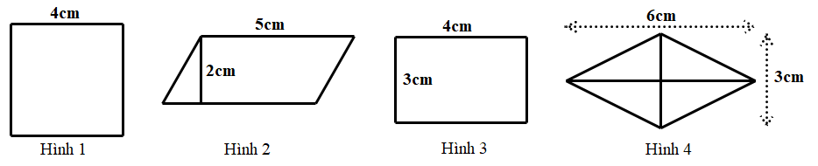**Câu 11.** Trong các hình sau hình nào có diện tích **NHỎ** nhất?

**A.** Hình 1                     **B.** Hình 2 **C.** Hình 3                     **D**. Hình 4

**Câu 12.** Hình có vô số trục đối xứng là:

1. Hình vuông **B.** Hình tam giác vuông **C**. Hình chữ nhật **D**. Hình tròn

**Câu 13.** Trong các câu sau, câu nào **SAI**?

**A.** Tâm đối xứng của hình bình hành là giao điểm của hai đường chéo

**B.** Tâm đối xứng của hình thoi là giao điểm của hai đường chéo

**C.** Tâm đối xứng của hình vuông là giao điểm của hai đường chéo

**D.** Tâm đối xứng của hình chữ nhật là giao điểm của hai đường chéo

**Câu 14.** Hình nào dưới đây có trục đối xứng?

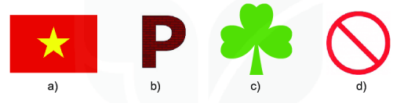

**A**. Hình a, b, c **B**. Hình a, c, d

**C**. Hình b, c, d **D**. Hình a, b, d

**Câu 15.** Phát biểu nào dưới đây là **ĐÚNG**?

**A.** Hình chữ nhật có 4 cạnh bằng nhau

**B.** Tam giác đều có 3 cạnh bằng nhau và 3 góc bằng nhau bằng 600

**C.** Hình thoi có 4 góc bằng nhau bằng 900

**D.** Hình vuông có bốn góc bằng nhau bằng 1800

**II. TỰ LUẬN (7,0 điểm):**

**Bài 1 (2 điểm):** Thực hiện các phép tính sau một cách hợp lí:

**a)** 25 . 96 + 25 . 4 – 500 **b)** 2024 + [75 - 2024 + 25] **c)** 25 . [52 + 100] + 52. (-25)

**Bài 2 (2 điểm):**

a) Một cửa hàng trong 9 tháng đầu năm bán được 1950 chiếc xe máy. Trong 3 tháng cuối năm, mỗi tháng cửa hàng bán được 150 chiếc xe máy. Tính số xe máy mà cửa hàng đó bán trung bình mỗi tháng trong một năm?

b) Có 36 bạn nam và 48 bạn nữ cùng tham gia trò chơi. Có thể chia nhiều nhất thành bao nhiêu đội sao cho bạn nam và bạn nữ được chia đều vào các đội ấy. Khi đó mỗi đội bao nhiêu bạn nam, bao nhiêu bạn nữ?

**Bài 3: (2 điểm)**

a) Vẽ tam giác đều ABC có cạnh bằng 6cm. Nêu nhận xét về cạnh và góc của hình đó.

b) Bác An dùng loại gạch hình vuông có cạnh 60 cm để lát một cái sân hình chữ nhật với chiều dài 30 m và chiều rộng 12 m. Hỏi bác An cần mua bao nhiêu viên gạch để lát hết cái sân đó?

**Bài 4: (1 điểm)** Cho . Chứng minh A chia hết cho 9.

*---Hết---*